BÁO CÁO LAB 7 - pfSense WEB PROTECTION
Xây dựng chính sách Web Protection trên mô hình pfSense + Web Proxy
Mã lớp: 11ĐH_THMT
MSSV: 1150080072
Họ và tên: Nguyễn Văn Sang
Ngày thực hiện: 20/10/2026
Video quay màn hình: https://youtu.be/bh3cppNg4aU
Môi trường: Ubuntu 26.04.1 (máy thật) · VirtualBox 7.2.18 · pfSense CE 2.7.2 · Ubuntu Server 24.04.5 LTS · Squid 6.14 · E2Guardian 5.3.5 · ClamAV 1.5.4 · Windows Server 2025 (DC01) · Windows 11 Pro (Client-A/B)

0. Mục tiêu
Bài gốc tập trung vào Web Protection: xây dựng chính sách truy cập website, phân loại/chặn/cảnh báo theo nhóm nội dung, giới hạn truy cập, quét virus khi tải file, giới hạn kích thước download, mở khóa tạm thời và xử lý HTTPS inspection.
- không cài Squid trực tiếp trên pfSense
Kiến trúc thực hiện: pfSense chỉ làm firewall/gateway (L3/L4, ép luồng và chống bypass); tầng lọc nội dung web (L7) chạy trên máy WEB-PROXY riêng: Client → E2Guardian 10.6.0.30:8080 → Squid 127.0.0.1:3128 → pfSense → đích.

1. Sơ đồ và địa chỉ IP
Môi trường LAB 7 được dựng riêng (các VM của LAB 6 không còn), giữ đúng dải IP và tên mạng của đề bài:
NAT Network "LAB7-WAN" 192.168.250.0/24 (ra Internet)
| WAN em0 DHCP 192.168.250.3
Máy thật 192.168.56.1 -- MGMT em1 [ pfSense-LAB7 ] DMZ em3 172.16.6.1 -- "lab6-dmz" -- DMZ-WEB 172.16.6.10
(vboxnet0, WebGUI) 192.168.56.254 | (13 vhost *.lab7.test)
| LAN em2 10.6.0.1
Internal "lab6-lan" 10.6.0.0/24
+-----------------+-----------+-----------+----------------+
DC01 10.6.0.10 Client-A .21 Client-B .22 WEB-PROXY 10.6.0.30
AD/DNS lab6.test E2Guardian :8080 -> Squid 127.0.0.1:3128 + ClamAV
Máy ảo | OS / vai trò | RAM / CPU | Card mạng | IP thực tế
LAB7-pfSense | pfSense CE 2.7.2 - firewall/gateway | 1.5 GB / 2 | NAT Net LAB7-WAN · Host-only vboxnet0 · lab6-lan · lab6-dmz | WAN 192.168.250.3 · MGMT 192.168.56.254 · LAN 10.6.0.1 · DMZ 172.16.6.1
LAB7-DC01 | Windows Server 2025 - AD DS + DNS (lab6.test, zone lab7.test) | 4 GB / 2 | lab6-lan | 10.6.0.10
LAB7-Client-A | Windows 11 Pro | 3.5 GB / 2 | lab6-lan | 10.6.0.21
LAB7-Client-B | Windows 11 Pro | 3.5 GB / 2 | lab6-lan | 10.6.0.22
LAB7-DMZ-WEB | Ubuntu 24.04.5 - Nginx 13 website mô phỏng | 1.5 GB / 2 | lab6-dmz (NAT tạm khi cài, đã ngắt) | 172.16.6.10
LAB7-WEB-PROXY | Ubuntu 24.04.5 - E2Guardian + Squid + ClamAV | 2 GB / 2 / 20 GB | lab6-lan (NAT tạm khi cài, đã ngắt) | 10.6.0.30 · GW 10.6.0.1 · DNS 10.6.0.10

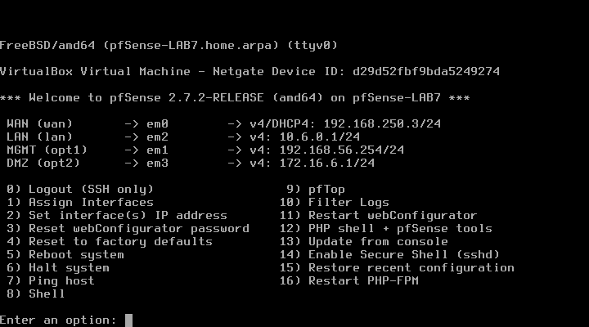
Hình 1. Console pfSense-LAB7: 4 interface WAN/LAN/MGMT/DMZ và IP
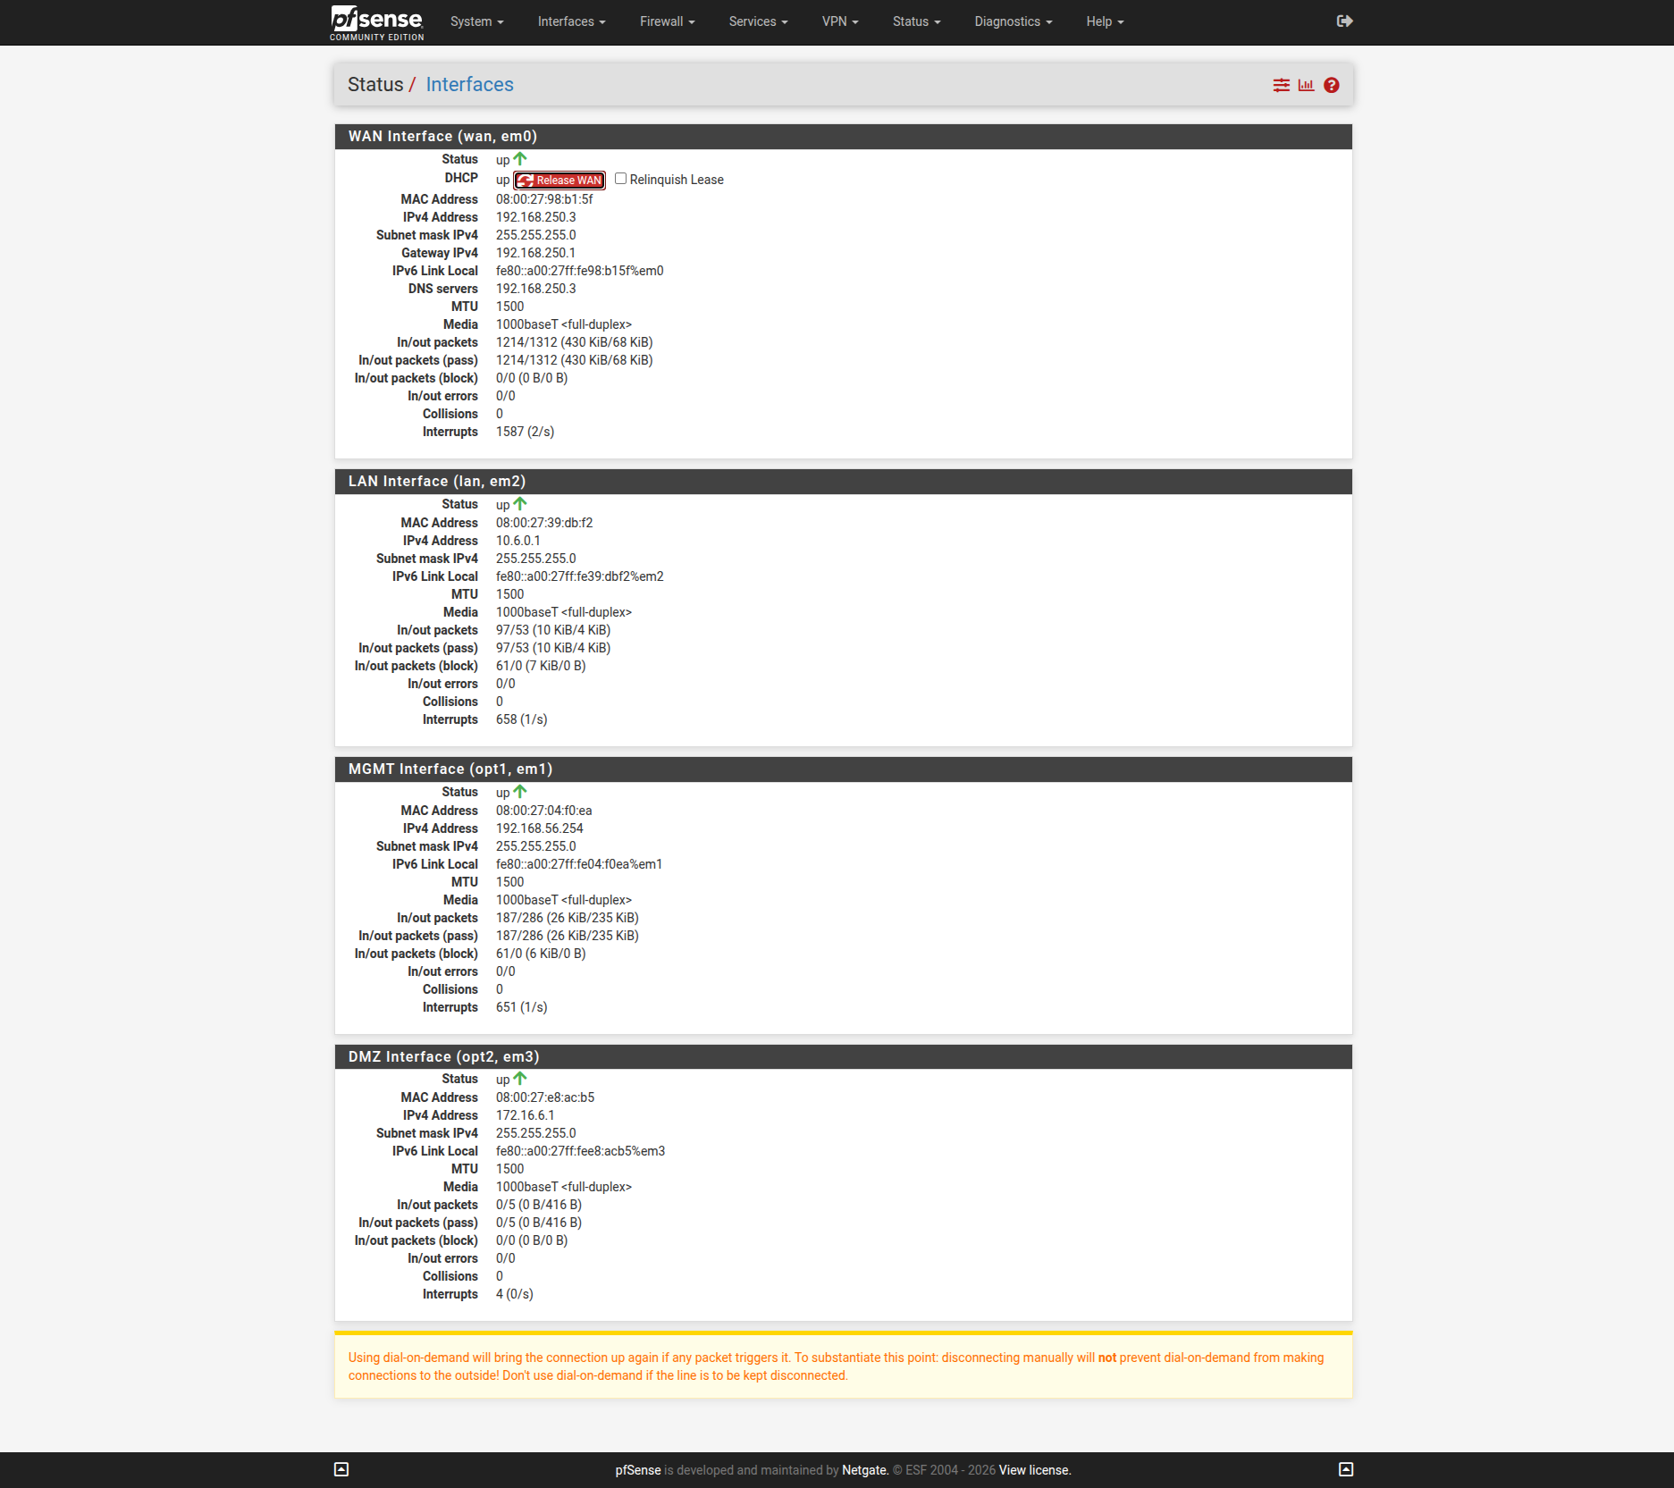
Hình 2. Status → Interfaces trên WebGUI pfSense
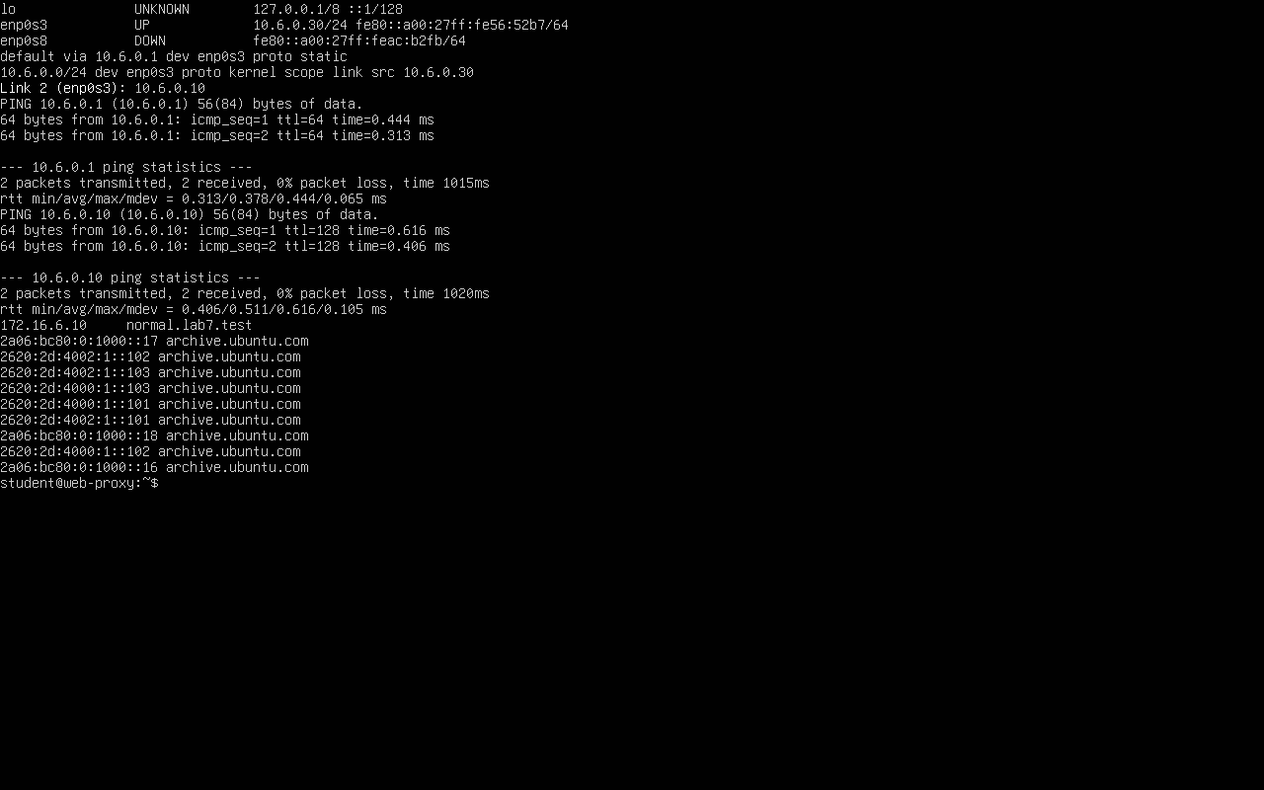
Hình 3. WEB-PROXY 10.6.0.30/24, GW 10.6.0.1, DNS 10.6.0.10; ping pfSense, DC01 và phân giải normal.lab7.test

1b. Chuẩn bị website mô phỏng, DNS và WEB-PROXY

DMZ-WEB (mục C.3)
Chạy setup_lab7_dmz_web.sh của bộ tài nguyên: cài Nginx, tạo 13 virtual host *.lab7.test và các file kiểm thử 10MB/100MB/110MB.bin, eicar.com.txt. Kiểm tra bằng curl -H "Host: ..." trả về HTTP 200.
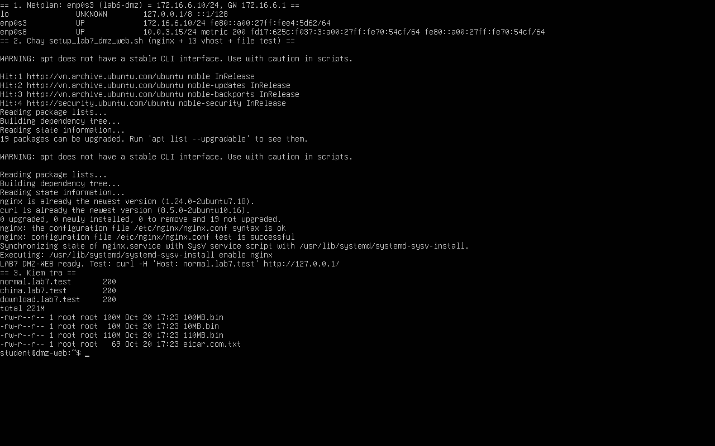
Hình 4. Kết quả chạy script DMZ-WEB: nginx OK, vhost trả 200, file test đã tạo
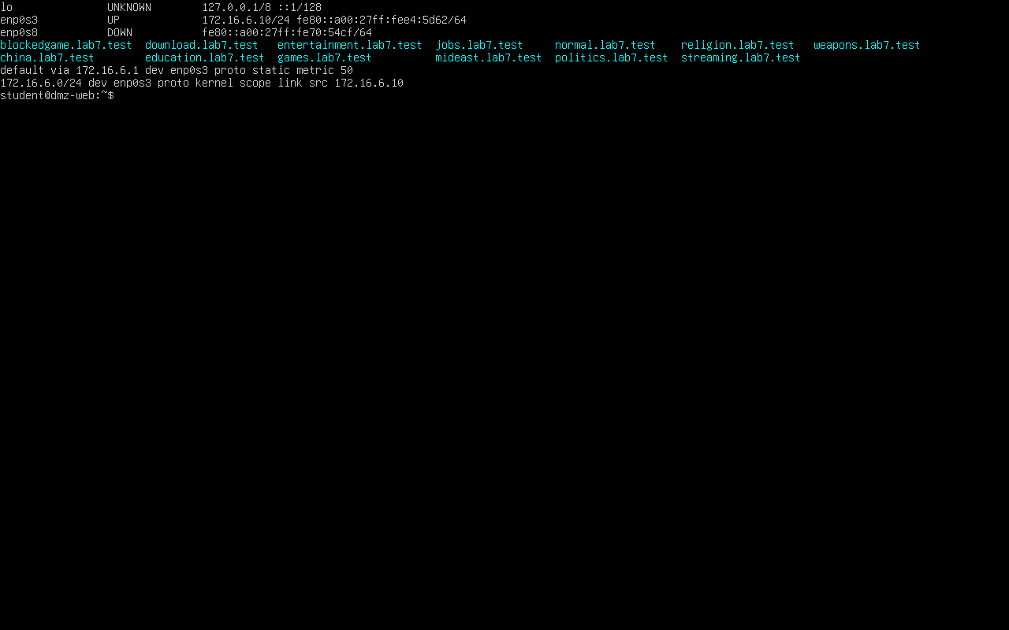
Hình 5. DMZ-WEB 172.16.6.10, gateway 172.16.6.1 và 13 site trong sites-enabled

DNS lab7.test trên DC01 (mục C.4)
DC01 được nâng lên domain controller lab6.test (AD DS + DNS). Chạy Add-LAB7-DNS.ps1 tạo zone lab7.test với 13 bản ghi A trỏ về 172.16.6.10; forwarder đặt về pfSense 10.6.0.1 để DC01 phân giải được tên Internet cho WEB-PROXY.
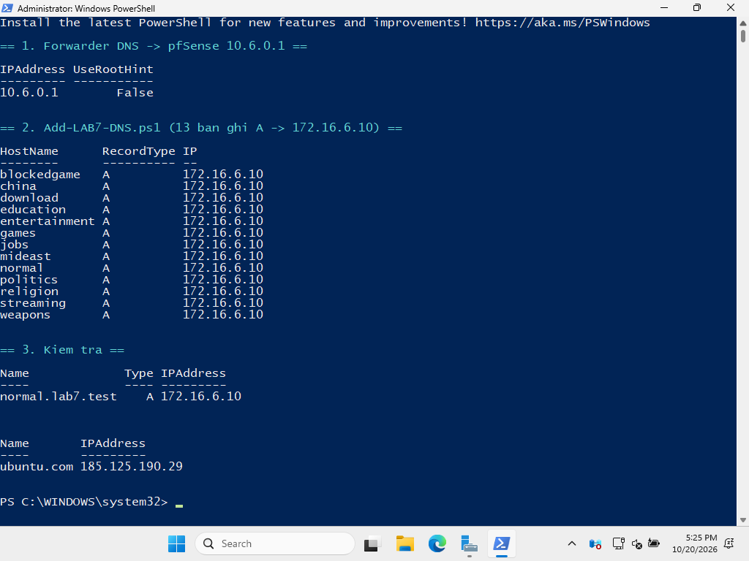
Hình 6. DC01: forwarder 10.6.0.1, 13 bản ghi A lab7.test, kiểm tra Resolve-DnsName

WEB-PROXY (mục C.1, C.2)
Chạy install_lab7_proxy.sh (apt qua pfSense, không dùng NAT riêng): squid, e2guardian, clamav, clamav-daemon.
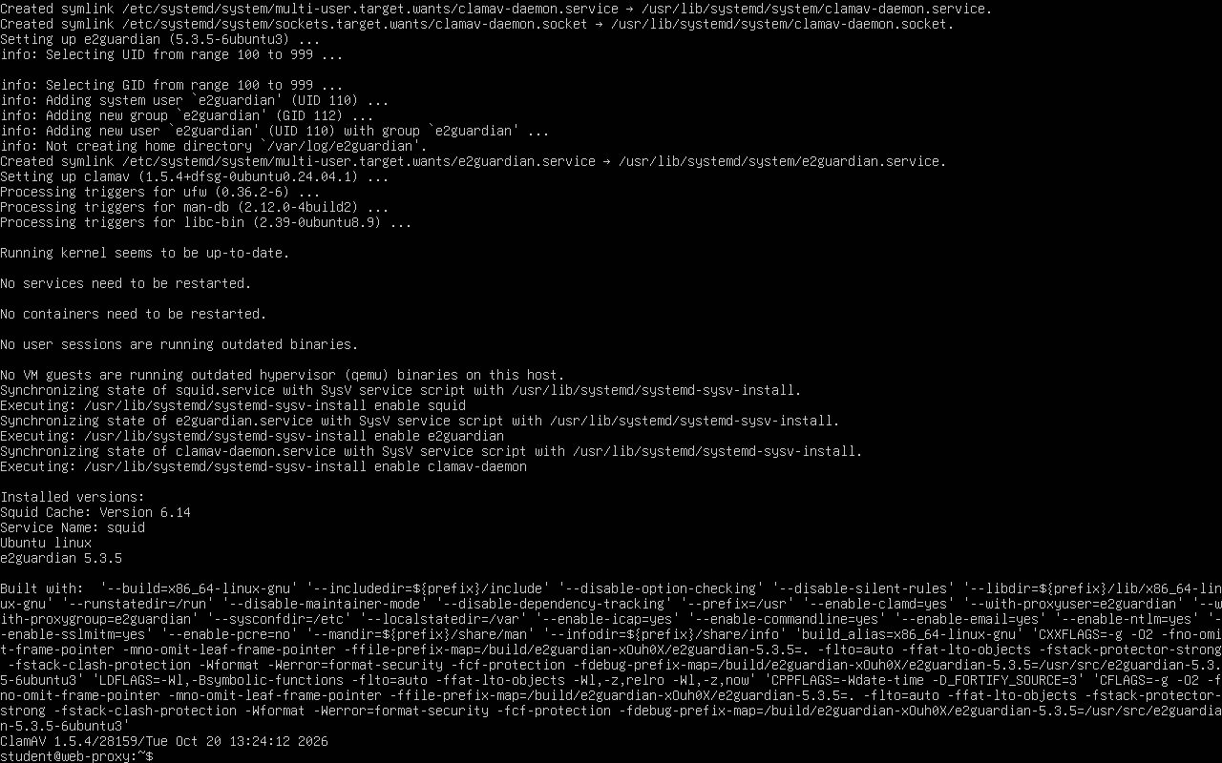
Hình 7. Cài đặt Squid 6.14, E2Guardian 5.3.5, ClamAV 1.5.4 trên Ubuntu 24.04
Cấu hình đã áp dụng (script proxy-config.sh):
File | Tham số | Ý nghĩa
/etc/squid/squid.conf | http_port 127.0.0.1:3128; http_access allow localhost; deny all | Squid chỉ nhận kết nối từ E2Guardian trên localhost, client không thể đi thẳng :3128
/etc/squid/squid.conf | reply_body_max_size 104857600 bytes | Strict size: từ chối response > 100 MB
e2guardian.conf | filterip = 10.6.0.30; filterports = 8080; proxyip = 127.0.0.1; proxyport = 3128 | Điểm proxy của client, upstream là Squid
e2guardian.conf | contentscanner = '.../clamdscan.conf'; loglevel = 2; enablessl = off | Bật quét ClamAV qua clamd socket; chưa bật MITM
e2guardianf1.conf | reportinglevel = 3; bypass = 300; htmltemplate = lab7_block.html | Trang block HTML tùy biến; temporary bypass 5 phút
e2guardianf1.conf | contentscanexceptions = on | Vẫn quét AV cho site trong exception list (download.lab7.test)
lists/bannedsitelist | hard_block_sites + warning_sites | Các site bị chặn
lists/domainsnobypass | hard_block_sites | Hard block: không cho temporary bypass
lists/exceptionsitelist | allow_sites | normal, education, download luôn được phép
site.story | checknobypasslists: if(urlin,bannedbypass) return unsetbypassallow | Kích hoạt kiểm tra domainsnobypass (mặc định hàm rỗng)

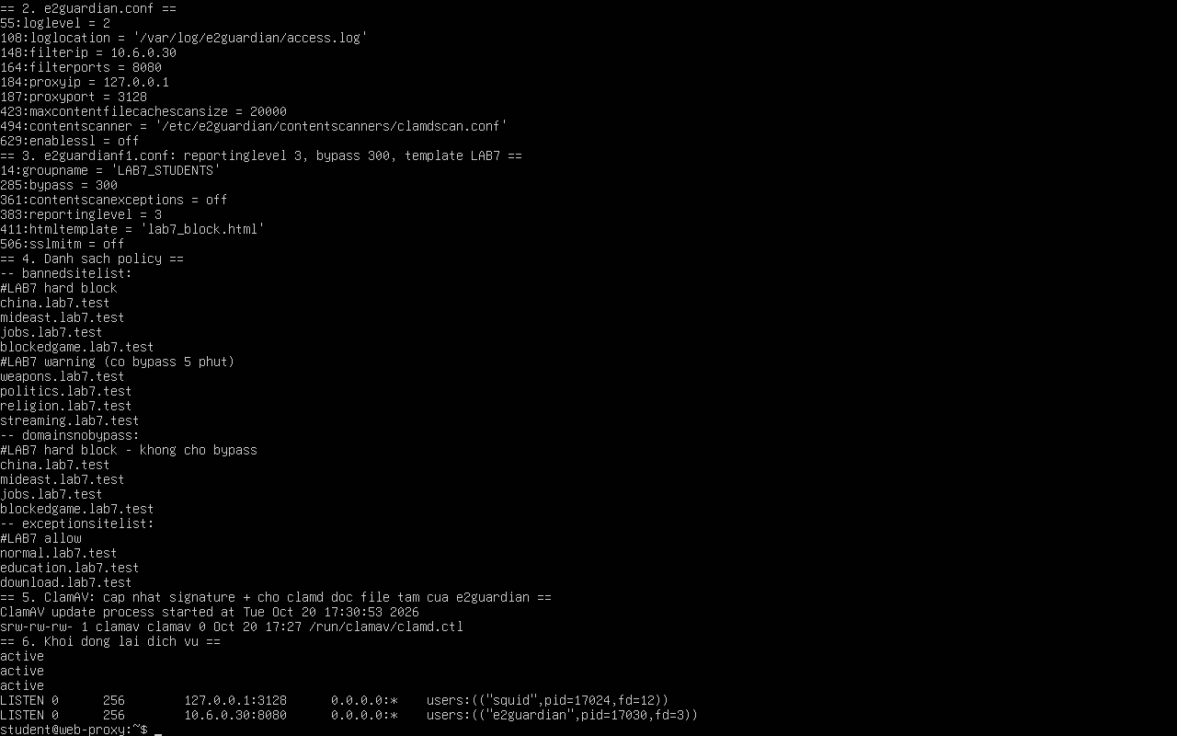
Hình 8. Kết quả proxy-config.sh: tham số, danh sách policy, dịch vụ active; Squid 127.0.0.1:3128, E2Guardian 10.6.0.30:8080

2. Bảng kiểm thử chính sách
Kiểm thử thực hiện bằng curl qua proxy http://10.6.0.30:8080 trên WEB-PROXY (script proxy-test.sh, Hình 12) và đối chiếu access.log của E2Guardian/Squid.
Kịch bản | URL/FQDN | Kỳ vọng | Thực tế | Ảnh
1. Baseline | normal.lab7.test | Truy cập được qua proxy; tắt proxy thì direct web bị pfSense chặn | Qua proxy: 200 "Normal Site". Phần chặn direct: CHƯA kiểm thử (ruleset LAN chưa áp dụng) | H.12
2. Geo-Sim | china / mideast.lab7.test | Hard block, không có bypass | Trang block LAB7 "Blocked site", không có link bypass | H.12, H.13
3. Job Search | jobs.lab7.test | Hard block | Trang block LAB7, không có link bypass | H.12
4. Warning | weapons / politics / religion | Trang cảnh báo + bypass tạm | Trang block có link bypass; bấm link → vào được "Weapons Warning Site" | H.12, H.13
5. Education | education.lab7.test | Truy cập bình thường | 200 "Education Site", log *TRUSTED* Site match | H.12, H.13
6. Entertainment/Game | entertainment / games | Chỉ trong schedule 60 phút | Hiện truy cập được mọi lúc. Schedule LAB7_ENT_60M CHƯA tạo | H.12
7. Streaming | streaming.lab7.test | Cảnh báo, bypass tạm | Trang block có link bypass 5 phút | H.12
8. Specific game | blockedgame.lab7.test | Hard block | Trang block, không có link bypass | H.12
9. Antivirus | download.lab7.test/files/eicar.com.txt | Bị AV chặn | Bị chặn: "Virus or bad content detected. Eicar-Signature", log *INFECTED* | H.12, H.13
10. Size | 100MB.bin / 110MB.bin | 110MB bị từ chối, 100MB tải được | 100MB.bin: 200 (104857600 byte); 110MB.bin: 403 (Squid reply_body_max_size) | H.12, H.14

3. Firewall rules pfSense
Đã cấu hình: interface WAN/LAN/MGMT/DMZ, hostname pfSense-LAB7, timezone Asia/Ho_Chi_Minh, đổi mật khẩu admin, rule MGMT cho máy thật 192.168.56.1 vào WebGUI (HTTPS) và ping. LAN hiện vẫn dùng rule mặc định "Default allow LAN to any". Trên DMZ còn một rule tạm (TEMP - DMZ-WEB apt) dùng để cài Nginx, cần xóa khi hoàn thiện.
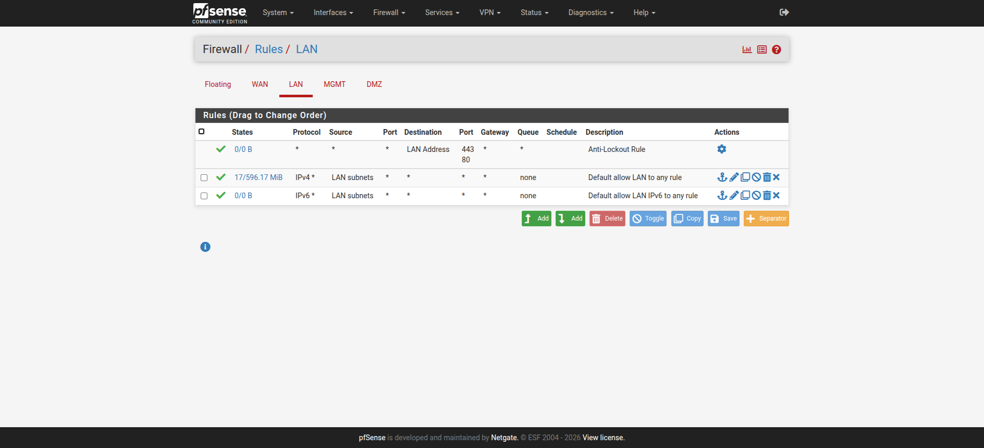
Hình 9. Firewall → Rules → LAN (hiện trạng: rule mặc định)
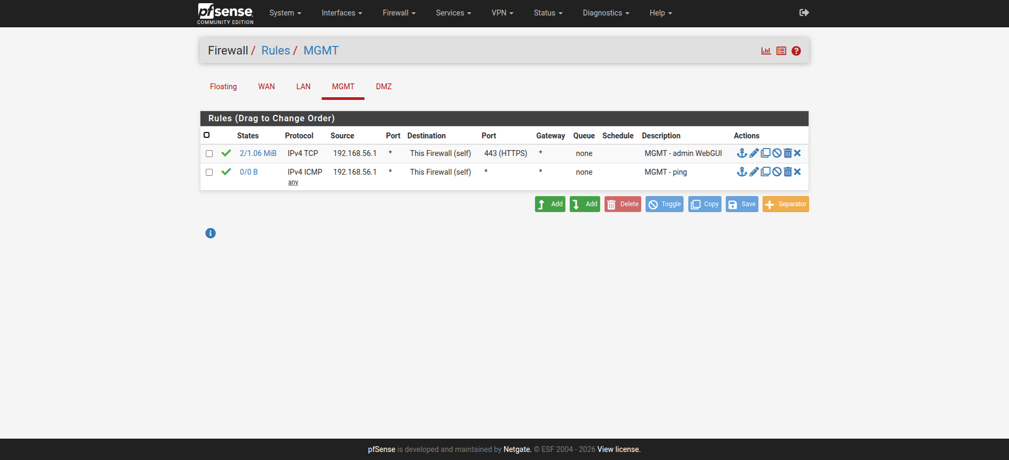
Hình 10. Firewall → Rules → MGMT: chỉ 192.168.56.1 vào WebGUI và ping
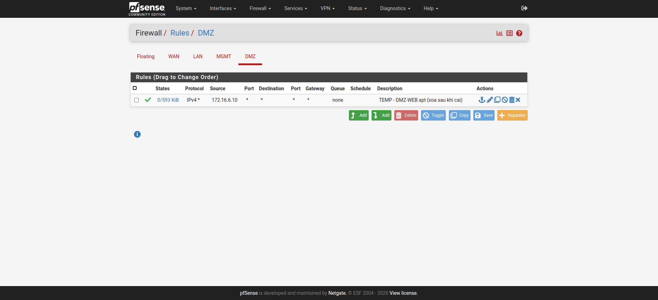
Hình 11. Firewall → Rules → DMZ: rule tạm cho DMZ-WEB cài gói
Ruleset LAN theo đề bài (mục D.2) - CHƯA áp dụng trong phiên thực hành này:
Thứ tự | Action | Source | Destination | Port | Ý nghĩa
1 | Pass | LAN net | 10.6.0.10 | TCP/UDP 53 | DNS về DC01
2 | Pass | LAB7_CLIENTS | LAB7_PROXY | TCP 8080 | Client dùng E2Guardian
3 | Pass | LAN net | Any | MAIL_PORTS | Email theo yêu cầu gốc
4 | Block | LAB7_CLIENTS | Any | WEB_PORTS | Chặn web trực tiếp, chống bypass
5 | Pass | LAB7_PROXY | Any | WEB_PORTS | Proxy đi HTTP/HTTPS
6 | Pass | LAB7_PROXY | 172.16.6.10 | TCP 80 | Proxy vào site test DMZ
7 | Block | LAN net | Any | Any | Explicit deny

Giải thích thứ tự: pfSense xử lý rule từ trên xuống, gặp rule khớp đầu tiên thì dừng (first match). Rule 4 chặn Client đi thẳng 80/443 phải nằm sau rule 2 (cho Client tới proxy :8080) và trước rule 7. Rule 5 và 6 chỉ khớp với nguồn 10.6.0.30 nên không bị rule 4 (nguồn là Client) ảnh hưởng. Lưu ý thêm: DC01 dùng forwarder 10.6.0.1, nên khi áp dụng rule 7 cần thêm rule Pass DC01 → This Firewall TCP/UDP 53 phía trên rule 7.

4. Web proxy / filtering
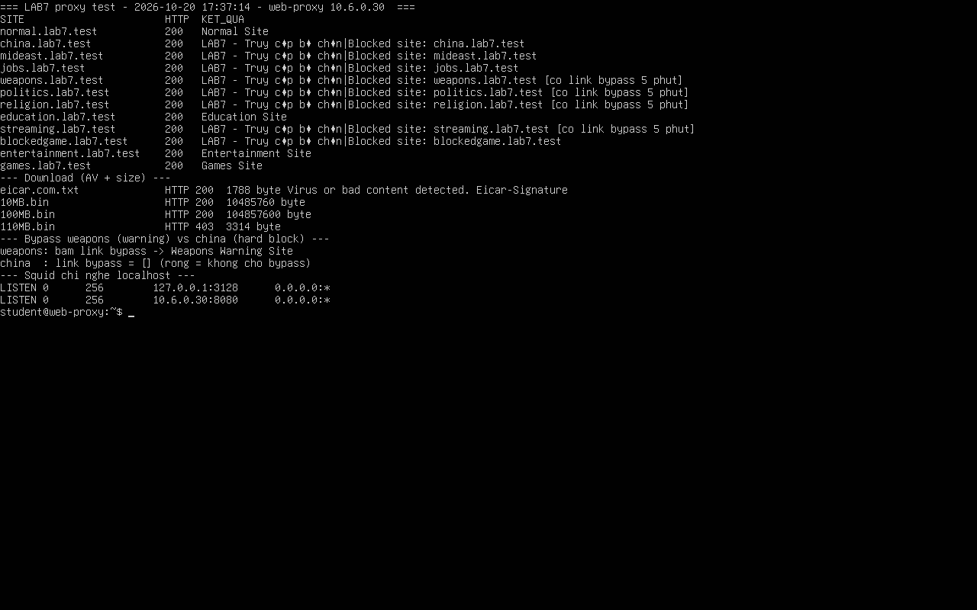
Hình 12. proxy-test.sh: kết quả từng site, AV EICAR, size 100/110 MB, bypass warning và hard block
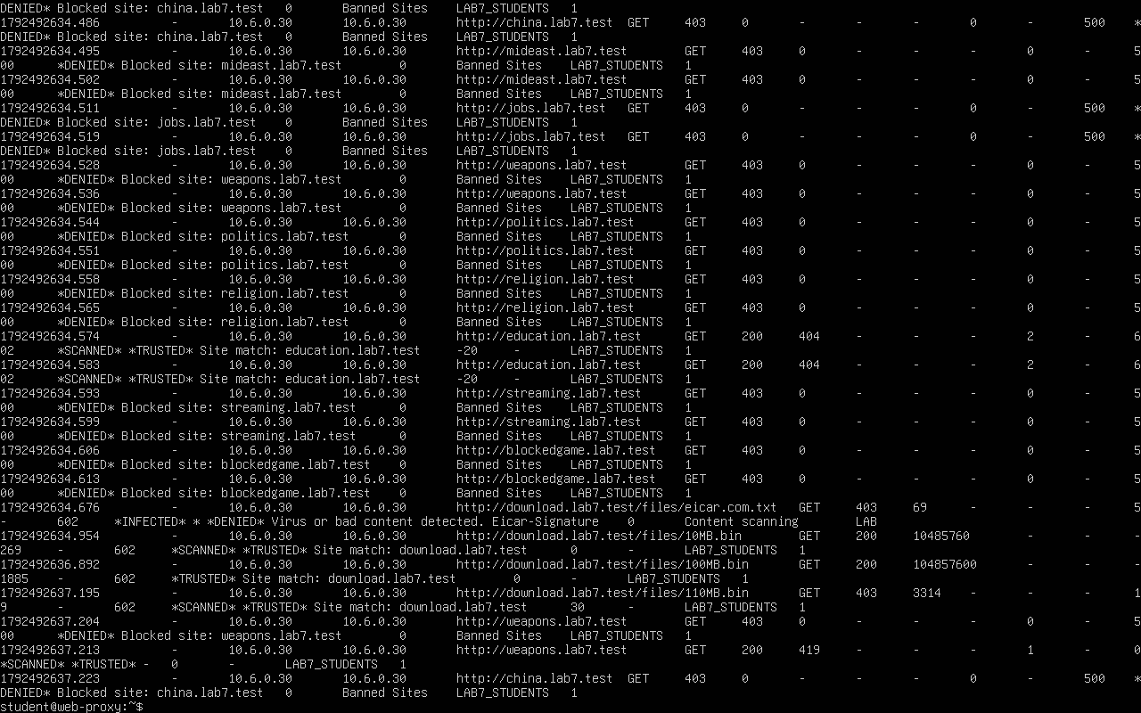
Hình 13. E2Guardian access.log: *DENIED* Banned Sites, *TRUSTED* exception, *INFECTED* Eicar-Signature
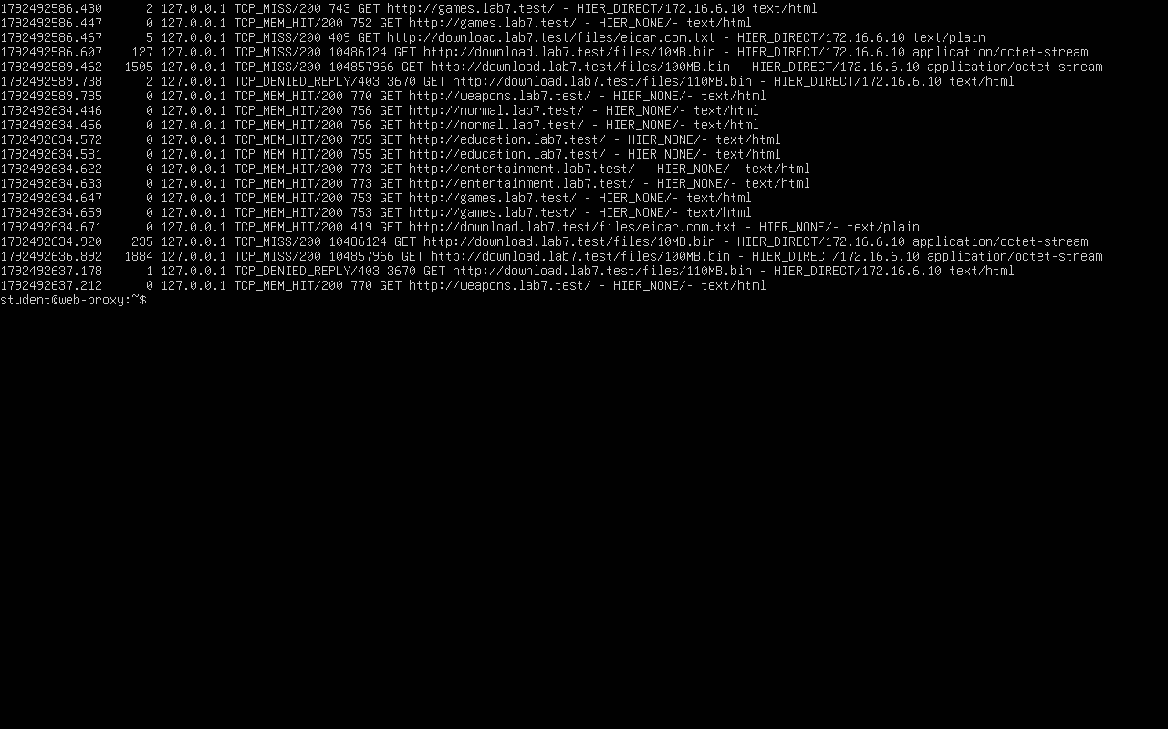
Hình 14. Squid access.log: upstream các request E2Guardian chuyển tới

Sự cố gặp phải và cách xử lý
Hiện tượng | Nguyên nhân | Xử lý
EICAR tải được bình thường từ download.lab7.test | download.lab7.test nằm trong exceptionsitelist, với contentscanexceptions = off thì E2Guardian bỏ qua quét AV cho site exception | Đặt contentscanexceptions = on: site vẫn được phép nhưng file vẫn qua ClamAV
Hard block (china) vẫn có link bypass và bấm vào được | site.story của gói Ubuntu khai báo lại hàm checknobypasslists rỗng, đè logic kiểm tra domainsnobypass | Thêm dòng if(urlin,bannedbypass) return unsetbypassallow vào hàm trong site.story
apt trên DMZ-WEB không ra Internet | Gateway DMZ là pfSense nhưng interface DMZ chưa có rule pass | Thêm rule tạm trên DMZ cho 172.16.6.10 (xóa sau khi cài)

5. Phân tích
1. Vì sao LAB 7 không cài Squid/SquidGuard trực tiếp trên pfSense?
Trả lời: Netgate đã đánh dấu các package Squid, SquidGuard, Lightsquid là deprecated vì nhiều lỗ hổng upstream chưa được vá và khuyến nghị gỡ bỏ. Chạy proxy L7 phức tạp ngay trên firewall làm tăng bề mặt tấn công của chính thiết bị biên; nếu proxy bị khai thác thì firewall cũng bị ảnh hưởng. Tách proxy ra máy riêng giúp pfSense chỉ lo L3/L4, dễ cập nhật/thay thế proxy độc lập và phân biệt rõ vai trò firewall với lọc nội dung.
2. Firewall pfSense và Web Proxy khác nhau ở lớp nào và loại thông tin nào có thể kiểm tra?
Trả lời: pfSense là stateful firewall L3/L4: kiểm tra IP nguồn/đích, giao thức, cổng, trạng thái kết nối, interface, schedule. Web proxy (E2Guardian/Squid) hoạt động ở L7: hiểu HTTP nên kiểm tra được hostname, URL, phương thức, header, MIME type, kích thước response, nội dung file (quét virus), từ khóa; với HTTPS chỉ thấy SNI/CONNECT trừ khi bật MITM.
3. Vì sao phải block direct TCP/80,443 từ Client-A/B khi đã cấu hình proxy?
Trả lời: Cấu hình proxy trên trình duyệt do người dùng kiểm soát, họ có thể tắt proxy hoặc dùng ứng dụng khác để đi thẳng ra Internet, bỏ qua toàn bộ Web Protection. Chặn direct 80/443 trên pfSense và chỉ cho WEB-PROXY ra web buộc mọi lưu lượng web phải đi qua E2Guardian.
4. Vì sao hostname/category filtering của website Internet thật có thể không ổn định nếu chỉ dựa vào IP?
Trả lời: Website thật thường dùng CDN, cân bằng tải, IP động: một IP phục vụ nhiều domain (virtual host, shared hosting) và một domain có nhiều IP thay đổi theo thời gian/vị trí. Chặn theo IP vì thế dễ chặn nhầm site khác hoặc bỏ sót khi IP đổi; cần lọc theo hostname/URL ở L7.
5. Temporary bypass khác hard block ở điểm nào?
Trả lời: Hard block (china, mideast, jobs, blockedgame - nằm trong domainsnobypass) luôn bị chặn, trang block không có link bypass. Temporary bypass (weapons, politics, religion, streaming) vẫn bị chặn mặc định nhưng trang cảnh báo có link xác nhận; bấm vào thì E2Guardian cấp mã GBYPASS có thời hạn bypass = 300 giây, hết 5 phút lại bị cảnh báo.
6. Vì sao EICAR qua HTTPS không thể quét nội dung nếu không có SSL MITM?
Trả lời: Với HTTPS, trình duyệt gửi CONNECT và mã hóa TLS đầu-cuối với server; proxy chỉ chuyển tiếp luồng byte đã mã hóa nên không thấy nội dung file để đưa cho ClamAV. Chỉ khi proxy làm MITM (giải mã bằng chứng chỉ do CA lab ký) thì mới có plaintext để quét.
7. CA dùng cho HTTPS inspection tạo ra rủi ro gì nếu private key bị lộ?
Trả lời: Mọi client đã tin CA này sẽ tin bất kỳ chứng chỉ nào kẻ tấn công ký bằng key đó, nên kẻ tấn công có thể giả mạo bất kỳ website nào (ngân hàng, email...) và giải mã/sửa lưu lượng của client mà trình duyệt không cảnh báo. Vì vậy key CA phải ở lại WEB-PROXY, quyền 600 và CA chỉ import vào máy lab.
8. maxcontentfilecachescansize có phải luôn là hard download-size limit không?
Trả lời: Không. Đây là kích thước tối đa E2Guardian cache để quét nội dung (mặc định 20000 KB); file lớn hơn thường được chuyển tiếp mà không quét, không bị từ chối. Trong bài, file 100MB.bin vẫn tải được qua E2Guardian; giới hạn cứng >100 MB thực hiện bằng Squid reply_body_max_size 104857600 bytes, kiểm chứng: 110MB.bin bị 403.
9. Vì sao Schedule 60 phút không đồng nghĩa với daily category quota của Sophos?
Trả lời: Schedule pfSense là cửa sổ thời gian cố định (ví dụ 13:00-14:00), rule chỉ có hiệu lực trong khung giờ đó cho mọi người. Sophos quota đếm thời gian sử dụng tích lũy theo từng người dùng/category trong ngày, dùng ở thời điểm nào cũng được cho đến khi hết 60 phút. Vì vậy đây là time-window policy, không phải daily category quota.
10. Khi browser lỗi nhưng E2Guardian không có log, giả thuyết đầu tiên cần kiểm tra là gì?
Trả lời: Request chưa hề tới E2Guardian: kiểm tra client có thực sự cấu hình proxy 10.6.0.30:8080 không (và có đi được tới cổng 8080 qua rule pfSense không), sau đó mới tới service E2Guardian, Squid, DNS.

6. Phần chưa thực hiện
Trong phiên này, các phần sau chưa được làm nên chưa có minh chứng:
- Tạo Alias LAB7_CLIENTS, LAB7_PROXY, WEB_PORTS, MAIL_PORTS và áp dụng ruleset LAN 7 rule (mục D), kiểm thử chống bypass khi tắt proxy.
- Cấu hình Manual Proxy 10.6.0.30:8080 trên trình duyệt Client-A/B và kiểm thử bằng browser (mục C.5); hiện kiểm thử bằng curl trên WEB-PROXY.
- Schedule LAB7_ENT_60M cho entertainment/games và kết quả trong/ngoài schedule (mục E.4).
- HTTPS inspection - phần mở rộng (mục G).
- Xóa rule tạm trên DMZ, backup cấu hình pfSense.

